采购需求表

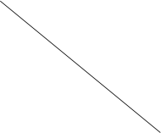  名  内  容 | 称 | 2026年工业产品质量市级监督抽查检验检测项目（电动自行车及烟花爆竹等产品检验检测项目）
数量 |  | 1项
服务期 |  | 合同签订生效之日起至2026年12月31日
服务地点 |  | 采购人指定地点（吉安市辖区内）
备注 |  | /

